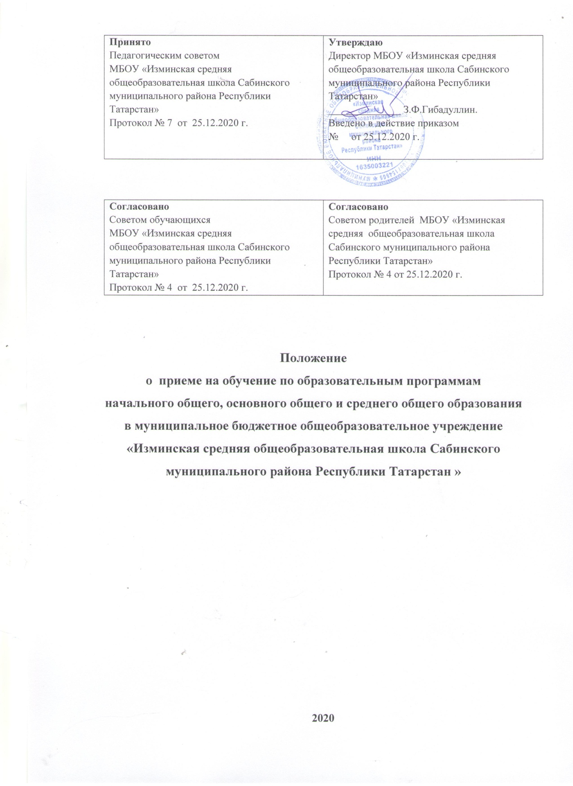

1. Настоящее Положение о приеме на обучение по образовательным программам начального общего, основного общего и среднего общего образования в муниципальное бюджетное общеобразовательное учреждение «Изминская средняя общеобразовательная школа Сабинского муниципального района Республики Татарстан» (далее – Положение) разработано в соответствии с:
- Федеральным Законом «Об образовании в Российской Федерации» №273-ФЗ от 29.12.2012 года (с изменениями и дополнениями);
- Федеральным Законом от 02.12.2019 г. № 411-ФЗ «О внесении изменений в статью 54 Семейного кодекса Российской Федерации и статью 67 Федерального закона «Об образовании в Российской Федерации»;
- Постановлением Главного государственного санитарного врача российской Федерации от 29.12.2010 №189 «Об утверждении СанПин 2.4.2.2821-10 «Санитарно- эпидемиологические требования к условиям и организации обучения в общеобразовательных учреждениях;
- Порядком приема на обучение по образовательным программам начального общего, основного общего и среднего общего образования, утвержденным приказом Минпросвещения России от 02.09.2020 № 458;
- Уставом МБОУ «Изминская СОШ».
2. Настоящее Положение регламентирует правила приема граждан Российской Федерации в МБОУ «Изминская СОШ» на обучение по образовательным программам начального общего, основного общего и среднего общего образования (далее - основные общеобразовательные программы).
3. Прием в МБОУ «Изминская СОШ» на обучение по основным общеобразовательным программам за счет бюджетных ассигнований федерального бюджета, бюджета Республики Татарстан и бюджета Сабинского муниципального района Республики Татарстан проводится на общедоступной основе, если иное не предусмотрено Федеральным законом от 29 декабря 2012 г. № 273-Ф3 «Об образовании в Российской Федерации» (с изменениями и дополнениями) (далее – Федеральный закон).
4. Прием иностранных граждан и лиц без гражданства, в том числе соотечественников, проживающих за рубежом, в МБОУ «Изминская СОШ» по основным общеобразовательным программам за счет бюджетных ассигнований федерального бюджета, бюджета Республики Татарстан и бюджета Сабинского муниципального района Республики Татарстан осуществляется в соответствии с международными договорами Российской Федерации, Федеральным законом и настоящим Положением.
5. МБОУ «Изминская СОШ» обеспечивает прием всех граждан, которые имеют право на получение общего образования соответствующего уровня, если иное не предусмотрено частью 2 статьи 67 Федерального закона от 29 декабря 2012 г. № 273-ФЗ «Об образовании в Российской Федерации».
МБОУ «Изминская СОШ» обеспечивает также прием граждан, имеющих право на получение общего образования соответствующего уровня и проживающих на закрепленной территории.
МБОУ «Изминская СОШ» предоставляет общедоступное и бесплатное общее образование.
6. Закрепление МБОУ «Изминская СОШ» за конкретными территориями Сабинского муниципального района Республики Татарстан осуществляется Исполнительным комитетом Сабинского муниципального района Республики Татарстан.
7. МБОУ «Изминская СОШ» размещает на информационном стенде и официальном сайте в информационно-телекоммуникационной сети «Интернет» (далее - сеть Интернет) издаваемый не позднее 15 марта текущего года соответственно распорядительный акт Исполнительного комитета Сабинского муниципального района Республики Татарстан о закреплении образовательных организаций за соответственно конкретными территориями Сабинского муниципального района Республики Татарстан в течение 10 календарных дней с момента его издания.
8. Получение начального общего образования в общеобразовательной организации начинается по достижении детьми возраста шести лет и шести месяцев при отсутствии противопоказаний по состоянию здоровья, но не позже достижения ими возраста восьми лет. По заявлению родителей (законных представителей) детей Исполнительный комитет Сабинского муниципального района вправе разрешить прием детей в МБОУ «Изминская СОШ» на обучение по образовательным программам начального общего образования в более раннем или более позднем возрасте.
9. В первоочередном порядке предоставляются места в МБОУ «Изминская СОШ» детям, указанным в абзаце втором части 6 статьи 19 Федерального закона от 27 мая 1998 г. № 76-ФЗ «О статусе военнослужащих», по месту жительства их семей.
В первоочередном порядке также предоставляются места в МБОУ «Изминская СОШ» по месту жительства независимо от формы собственности детям, указанным в части 6 статьи 46 Федерального закона от 7 февраля 2011 г. № З-ФЗ «О полиции», детям сотрудников органов внутренних дел, не являющихся сотрудниками полиции, и детям, указанным в части 14 статьи 3 Федерального закона от 30 декабря 2012 г. № 283-Ф3 «О социальных гарантиях сотрудникам некоторых федеральных органов исполнительной власти и внесении изменений в законодательные акты Российской Федерации».
10. Прием на обучение в МБОУ «Изминская СОШ» проводится на принципах равных условий приема для всех поступающих, за исключением лиц, которым в соответствии с Федеральным законом предоставлены особые права (преимущества) при приеме на обучение.
11. Проживающие в одной семье и имеющие общее место жительства дети имеют право преимущественного приема на обучение по образовательным программам начального общего образования в МБОУ «Изминская СОШ», в которых обучаются их братья и (или) сестры.
12. Дети с ограниченными возможностями здоровья принимаются на обучение по адаптированной образовательной программе начального общего, основного общего и среднего общего образования (далее - адаптированная образовательная программа) только с согласия их родителей (законных представителей) и на основании рекомендаций психолого-медико-педагогической комиссии.
13. Прием в МБОУ «Изминская СОШ» осуществляется в течение всего учебного года при наличии свободных мест.
14. В приеме в МБОУ «Изминская СОШ» может быть отказано только по причине отсутствия в ней свободных мест, за исключением случаев, предусмотренных частями 5 и 6 статьи 67 и статьей 88 Федерального закона. В случае отсутствия мест в МБОУ «Изминская СОШ» родители (законные представители) ребенка для решения вопроса о его устройстве в другую общеобразовательную организацию обращаются непосредственно в МКУ «Управление образования Исполнительного комитета Сабинского муниципального района».
15. МБОУ «Изминская СОШ» с целью проведения организованного приема детей в первый класс размещает на своем информационном стенде и официальном сайте в сети Интернет информацию:
о количестве мест в первых классах не позднее 10 календарных дней с момента издания распорядительного акта, указанного в пункте 7 Положения;
о наличии свободных мест в первых классах для приема детей, не проживающих на закрепленной территории, не позднее 5 июля текущего года.
16. Прием заявлений о приеме на обучение в первый класс для детей, указанных в 9 и 11 Положения, а также проживающих на закрепленной территории, начинается 1 апреля текущего года и завершается 30 июня текущего года.
Директор МБОУ «Изминская СОШ» издает приказ о приеме на обучение детей, указанных в абзаце первом настоящего пункта, в течение 3 рабочих дней после завершения приема заявлений о приеме на обучение в первый класс.
Для детей, не проживающих на закрепленной территории, прием заявлений о приеме на обучение в первый класс начинается 6 июля текущего года до момента заполнения свободных мест, но не позднее 5 сентября текущего года.
МБОУ «Изминская СОШ», закончив прием в первый класс всех детей, указанных в 9 и 11 Положения, а также проживающих на закрепленной территории, осуществляет прием детей, не проживающих на закрепленной территории, ранее 6 июля текущего года.
17. Организация индивидуального отбора при приеме в МБОУ «Изминская СОШ» для получения основного общего и среднего общего образования с углубленным изучением отдельных учебных предметов или для профильного обучения допускается в случаях и в порядке, которые предусмотрены законодательством субъекта Российской Федерации.
18. При приеме на обучение МБОУ «Изминская СОШ» знакомит родителей (законных представителей) с Уставом, с лицензией на осуществление образовательной деятельности, со свидетельством государственной аккредитации, с общеобразовательными программами и документами, регламентирующими организацию осуществление образовательной деятельности, права и обязанности обучающихся.
19. При приеме на обучение по имеющим государственную аккредитацию образовательным программам начального общего и основного общего образования выбор языка образования, изучаемых родного языка из числа языков народов Российской Федерации, в том числе русского языка как родного языка, государственных языков республик Российской Федерации осуществляется по заявлению родителей (законных представителей) детей.
20. Прием на обучение по основным общеобразовательным программам осуществляется по личному заявлению родителя (законного представителя) ребенка или поступающего, реализующего право, предусмотренное пунктом 1 части 1 статьи 34 Федерального закона.
21. Заявление о приеме на обучение и документы для приема на обучение, указанные в пункте 24 Положения, подаются одним из следующих способов:
лично в МБОУ «Изминская СОШ»;
через операторов почтовой связи общего пользования заказным письмом с уведомлением о вручении;
в электронной форме (документ на бумажном носителе, преобразованный в электронную форму путем сканирования или фотографирования с обеспечением машиночитаемого распознавания его реквизитов) посредством электронной почты МБОУ «Изминская СОШ» или электронной информационной системы МБОУ «Изминская СОШ», в том числе с использованием функционала официального сайта МБОУ «Изминская СОШ» в сети Интернет или иным способом с использованием сети Интернет;
с использованием функционала (сервисов) региональных порталов государственных и муниципальных услуг, являющихся государственными информационными системами субъектов Российской Федерации, созданными органами государственной власти субъектов Российской Федерации (при наличии).
МБОУ «Изминская СОШ» осуществляет проверку достоверности сведений, указанных в заявлении о приеме на обучение, и соответствия действительности поданных электронных образов документов. При проведении указанной проверки МБОУ «Изминская СОШ» вправе обращаться к соответствующим государственным информационным системам, в государственные (муниципальные) органы и организации.
22. В заявлении о приеме на обучение родителем (законным представителем) ребенка или поступающим, реализующим право, предусмотренное пунктом 1 части 1 статьи 34 Федерального закона, указываются следующие сведения:
фамилия, имя, отчество (при наличии) ребенка;
дата рождения ребенка;
адрес места жительства и (или) адрес места пребывания ребенка;
фамилия, имя, отчество (при наличии) родителя(ей) (законного(ых) представителя(ей) ребенка;
адрес места жительства и (или) адрес места пребывания родителя(ей) (законного(ых) представителя(ей) ребенка;
адрес(а) электронной почты, номер(а) телефона(ов) (при наличии) родителя(ей) (законного(ых) представителя(ей) ребенка;
о наличии права внеочередного, первоочередного или преимущественного приема;
о потребности ребенка на обучении по адаптированной образовательной программе и (или) в создании специальных условий для организации обучения и воспитания обучающегося с ограниченными возможностями здоровья в соответствии с заключением психолого-медико-педагогической комиссии (при наличии) или инвалида (ребенка-инвалида) в соответствии с индивидуальной программой реабилитации;
согласие родителя(ей) (законного(ых) представителя(ей) ребенка на обучение ребенка по адаптированной образовательной программе (в случае необходимости обучения ребенка по адаптированной образовательной программе);
язык образования (в случае получения образования на родном языке из числа языков народов Российской Федерации или на иностранном языке);
родной язык из числа языков народов Российской Федерации (в случае реализации права на изучение родного языка из числа языков народов Российской Федерации, в том числе русского языка как родного языка);
факт ознакомления родителя(ей) (законного(ых) представителя(ей) ребенка с Уставом, с лицензией на осуществление образовательной деятельности, со свидетельством о государственной аккредитации, с общеобразовательными программами и документами, регламентирующими организацию и осуществление образовательной деятельности, права и обязанности обучающихся;
согласие родителя(ей) (законного(ых) представителя(ей) ребенка на обработку персональных данных.
23. Образец заявления (Приложение 1) о приеме на обучение в МБОУ «Изминская СОШ» размещается на информационном стенде и официальном сайте в сети Интернет.
24. Для приема родитель(и) (законный(ые) представитель(и) ребенка или поступающий представляют следующие документы:
копию документа, удостоверяющего личность родителя (законного представителя) ребенка или поступающего;
копию свидетельства о рождении ребенка или документа, подтверждающего родство заявителя;
копию документа, подтверждающего установление опеки или попечительства (при необходимости);
копию документа о регистрации ребенка или поступающего по месту жительства или по месту пребывания на закрепленной территории или справку о приеме документов для оформления регистрации по месту жительства (в случае приема на обучение ребенка, проживающего на закрепленной территории, или в случае использования права преимущественного приема на обучение по образовательным программам начального общего образования);
справку с места работы родителя(ей) (законного(ых) представителя(ей) ребенка (при наличии права внеочередного или первоочередного приема на обучение);
копию заключения психолого-медико-педагогической комиссии (при наличии).
При посещении в МБОУ «Изминская СОШ» и (или) очном взаимодействии с уполномоченными должностными лицами МБОУ «Изминская СОШ» родитель(и) (законный(ые) представитель(и) ребенка предъявляет(ют) оригиналы документов, указанных в абзацах 2 - 5 настоящего пункта, а поступающий – оригинал документа, удостоверяющего личность.
При приеме на обучение по образовательным программам среднего общего образования представляется аттестат об основном общем образовании, выданный в установленном порядке.
Родитель(и) (законный(ые) представитель(и) ребенка, являющегося иностранным гражданином или лицом без гражданства, дополнительно предъявляет(ют) документ, подтверждающий родство заявителя(ей) (или законность представления прав ребенка), и документ, подтверждающий право ребенка на пребывание в Российской Федерации.
Иностранные граждане и лица без гражданства все документы представляют на русском языке или вместе с заверенным в установленном порядке переводом на русский язык.
25. Не допускается требовать представления других документов в качестве основания для приема на обучение по основным общеобразовательным программам.
26. Родитель(и) (законный(ые) представитель(и) ребенка имеют право по своему усмотрению представлять другие документы.
27. Факт приема заявления о приеме на обучение и перечень документов, представленных родителем(ями) (законным(ыми) представителем(ями) ребенка или поступающим, регистрируются в журнале приема заявлений о приеме на обучение в МБОУ «Изминская СОШ». После регистрации заявления о приеме на обучение и перечня документов, представленных родителем(ями) (законным(ыми) представителем(ями) ребенка, родителю(ям) (законному(ым) представителю(ям) ребенка или поступающему выдается расписка (Приложение 2), заверенная подписью должностного лица МБОУ «Изминская СОШ», ответственного за прием заявлений о приеме на обучение и документов, содержащий индивидуальный номер заявления о приеме на обучение и перечень представленных при приеме на обучение документов.
28. МБОУ «Изминская СОШ» осуществляет обработку полученных в связи с приемом в МБОУ «Изминская СОШ» персональных данных поступающих в соответствии с требованиями законодательства Российской Федерации в области персональных данных.
29. Директор МБОУ «Изминская СОШ» издает приказ о приеме на обучение ребенка в течение 5 рабочих дней после приема заявления о приеме на обучение и представленных документов, за исключением случая, предусмотренного пункта 16 Положения.
30. На каждого ребенка, принятого в МБОУ «Изминская СОШ», формируется личное дело, в котором хранятся заявление о приеме на обучение и все представленные родителем(ями) (законным(ыми) представителем(ями) ребенка документы (копии документов).

Приложение №1

Принять в ________ класс  Приказ №_____ от___________ г.  Директор ______З.Ф.Гибадуллин | Директору МБОУ «Изминская СОШ»  Гибадуллину З.Ф.  Адрес: 422052, РТ, Сабинский район, с.Измя , ул. Школьная, дом 5.
Телефон(факс): 88436249195

Адрес электронной почты: izmasaba@yandex.ru

от _______________________________
^{(Ф.И.О. полностью)}
________________________________________,
проживающей(его) по адресу_________________
_______________________________________
^{(указать место проживания)}

ЗАЯВЛЕНИЕ
о приеме в организацию, осуществляющую образовательную деятельность, на обучение по образовательным программам общего образования

Заявитель является родителем (законным представителем)_______________________

___________________________________________ «___»_______________года рождения,
_{Ф.И.О. ребенка}
проживающего по адресу:_______________________________________________________
_____________________________________________________________________________
что подтверждается_____________________________________________________.

что подтверждается_____________________________________________________.
Адрес места пребывания ребенка:_______________________________________________
_____________________________________________________________________________

Сведения о родителях (законных представителях) ребенка:
Отец (законный представитель) ребенка Мать (законный представитель) ребенка
________________________________ ____________________________
фамилия фамилия
________________________________ ____________________________
имя, отчество имя, отчество
______________________________________ __________________________________
телефон, эл.почта телефон, эл.почта
Адрес места жительства отца:___________________________________________________
____________________________________________________________________________
Адрес места пребывания отца: __________________________________________________
_____________________________________________________________________________
Адрес места жительства матери:__________________________________________________
____________________________________________________________________________
Адрес места пребывания матери: _________________________________________________
_____________________________________________________________________________

В соответствии с п.22 Порядка приема на обучение по образовательным программам начального общего, основного и среднего общего образования, утвержденного Приказом Минпросвещения России от 02.09.2020 №458, заявитель просит принять в______класс ________________________________________________________________.

Язык образования_______________________________(в случае получения образования на родном языке из числа языков народов Российской Федерации или на иностранном языке).

Родной язык из числа языков народов РФ____________________(в случае реализации права на изучение родного языка из числа языков народов Российской Федерации, в том числе русского языка, как родного языка).

Наличие права первоочередного или преимущественного приёма_________________

С Уставом МБОУ «Изминская СОШ», лицензией на осуществление образовательной деятельности, со свидетельством о государственной аккредитации, с основной образовательной программой начального общего образования и другими документами, регламентирующими организацию и осуществление образовательной деятельности, правами и обязанностями обучающихся заявитель ознакомлен __________________( подпись заявителя)

Согласен /не согласен (нужное подчеркнуть) на обработку своих персональных данных и персональных данных ребенка в порядке, установленном законодательством Российской Федерации__________________( подпись заявителя)

При подаче настоящего заявления предъявлены: (отметить предъявленные документы галочкой)
Оригинал документа, удостоверяющего личность родителя (законного представителя).
Для детей, проживающих на закрепленной территории, при зачислении в 1 класс оригинал свидетельства о рождении или документ, подтверждающий родство заявителя,
Свидетельство о регистрации ребенка по месту жительства или по месту пребывания на закрепленной территории или документ, содержащий сведения о регистрации ребенка по месту жительства или по месту пребывания на закрепленной территории.
Для детей, не проживающих на закрепленной территории Свидетельство о рождении
ребенка.
Для детей, являющихся иностранными гражданами или лицами без гражданства документ, подтверждающий родство заявителя (или законность представления прав ребенка), и документ, подтверждающий право заявителя на пребывание в Российской Федерации.
Документ о наличии права внеочередного, первоочередного или преимущественного приема (при наличии).
Документ о потребности ребенка или поступающего в обучении по адаптированной
образовательной программе и (или) в создании специальных условий для организации обучения и воспитания обучающегося с ограниченными возможностями здоровья в соответствии с заключением психолого-медико-педагогической комиссии (при наличии) или инвалида (ребенка-инвалида) в соответствии с индивидуальной программой реабилитации (при наличии).
Согласие родителя(ей) (законного(ых) представителя (ей)) ребенка на обучение ребенка по адаптивной образовательной программе.
Другие документы, представленные по усмотрению родителей(законных представителей) _____________________________________________________________
___________________________________________________________________________
«__»_______________ _____________г.
___________________(подпись)__________________________________________(ФИО)

Приложение №2

Расписка о принятии документов

Дана
Ф.И.О. родителя (законного представителя)

Сообщаем, что дирекцией МБОУ «Изминская СОШ» были приняты следующие документы:
- заявление о приеме в класс
- копия документа, удостоверяющего личность обучающегося
- копия свидетельства о регистрации ребенка по месту жительства (по месту пребывания)
- личное дело (для обучающихся 2-11 классов)
- аттестат об основном общем образовании (для обучающихся 10-11 классов)

Ответственный за прием документов:
(подпись) (расшифровка подписи)
Дата “____”___________20____г.

